Virtuálna pamäť
Virtuálna pamäť je technika dovoľujúca vykonanie procesov, ktoré sa nenachádzajú v operačnej pamäti celé. Hlavná výhoda tejto techniky je, že dovoľuje poskytnúť používateľovi veľmi veľkú virtuálnu pamäť, pričom sa využíva malá fyzická pamäť (Obr. 10.1). Virtuálna pamäť zjednodušuje prácu programátora, pretože nie je potrebné vytvárať segmenty pre prekrytie a plánovať poradie ich zavedenia do pamäte. Tieto úlohy preberá správa pamäte.

Pozadie
Algoritmy správy pamäte, ktoré sme popísali v predchádzajúcej kapitole, majú jeden spoločný rys v tom, že inštrukcie procesu, ktorý sa vykonáva, musia byť vo fyzickej pamäti. Pokiaľ program je väčší ako fyzická pamäť, je možné ho vykonať, len ak využijeme prekrývanie. Táto technika vyžaduje zvýšené úsilie a skúsenosť programátora.

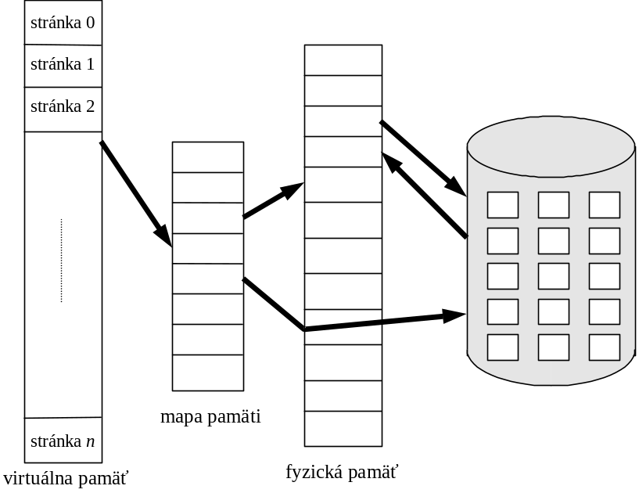
Obr. 10.1 Diagram ukazujúci stav, kedy virtuálna pamäť je väčšia ako fyzická
Virtuálna pamäť sa bežne implementuje pomocou stránkovania na žiadosť. Niektoré systémy poskytujú segmentovanie so stránkovaním - segmenty sú rozdelené na stránky. Virtuálna pamäť môže byť implementovaná aj segmentáciou na žiadosť. Táto metóda virtualizácie je použitá v systéme IBM OS/2.

Stránkovanie na žiadosť
Stránkovanie na žiadosť je podobné systému stránkovania so swapovaním (Obr. 10.2). Procesy sú umiestnené na disku. Keď chceme vykonávať proces, presunieme ho do pamäte. Avšak miesto presunutia celého procesu do pamäte presunieme len jeho časť. Používame tzv. „lenivý“ swapper, ktorý nikdy nepresúva stránku do pamäte, kým nie je potrebná. V tomto prípade ale použitý termín swapper nie je celkom správny, pretože nejde o presúvanie celého procesu, ako sme doteraz swapovanie chápali. V tomto prípade je presnejší termín stránkovač (pager).

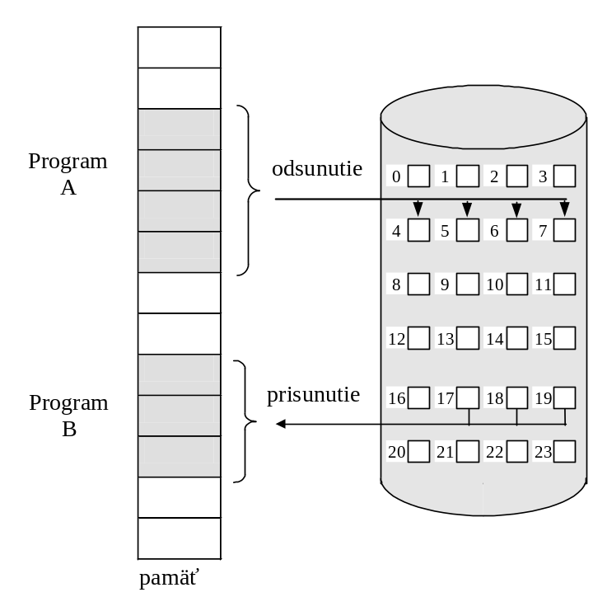
Obr. 10.2 Presun stránok procesu do súvislého diskového priestoru
Keď sa proces má zaviesť do pamäte, stránkovač predpokladá ktoré stránky budú potrebné, kým proces nebude znova odsunutý von z pamäte. Miesto presúvania celého procesu, stránkovač presunie do pamäte len vytypované stránky. Takto sa vyhne presúvaniu stránok, ktoré nebudú potrebné a tým sa zníži čas potrebný na výmenu procesov v pamäti.
Pri použití tejto schémy je potrebná HW podpora pre rozlíšenie, ktoré stránky sú v pamäti a ktoré nie sú. Používa sa už zmienený spôsob nastavenia bitu platná/neplatná (valid/invalid), ktorý sme popísali v predchádzajúcej kapitole. V tomto prípade keď bit je nastavený na hodnotu platná, to znamená, že stránka je platná a je v pamäti. Ak bit je nastavený na neplatná, to znamená, že stránka je buď neplatná (nepatrí do adresného priestoru procesu), alebo nie je v pamäti. Položka v tabuľke stránok pre stránku, ktorá je v pamäti, je nastavená ako obyčajne, ale položka stránky, ktorá nie je v pamäti, je označená ako neplatná, alebo obsahuje adresu stránky na disku. Táto situácia je znázornená na Obr. 10.3.
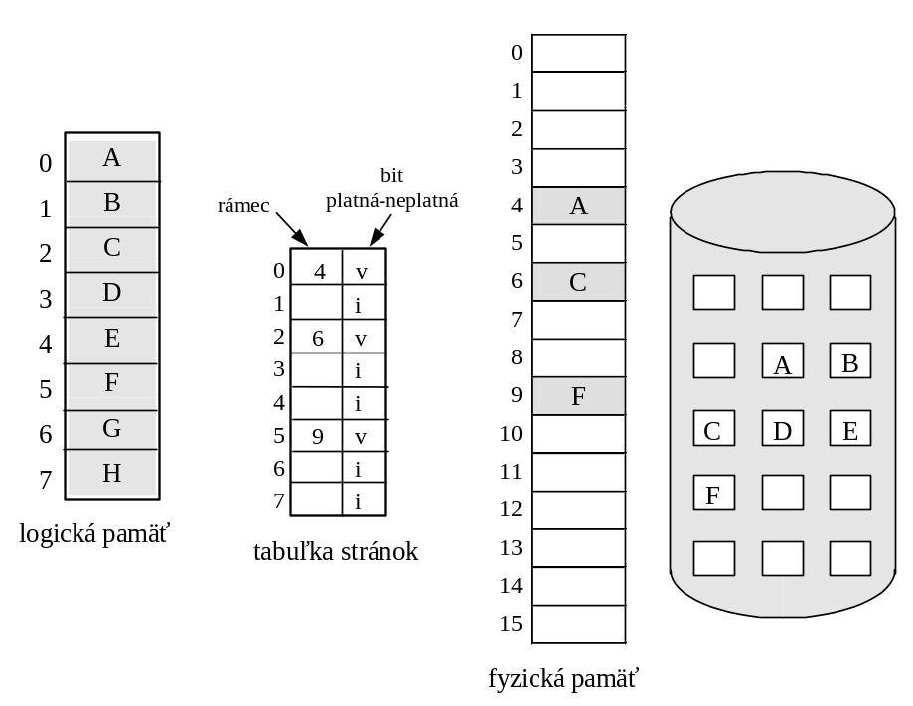
Obr. 10.3 Tabuľka stránok, keď niektoré stránky nie sú v pamäti
Ak sa proces nikdy neobráti na stránku, ktorá je označená ako neplatná, potom toto označenie nemá žiadny vplyv na proces. To znamená, že ak správne odhadneme, ktoré stránky proces skutočne potrebuje a len tie presunieme do pamäte, proces prebehne tak, ako keby bol celý v pamäti.

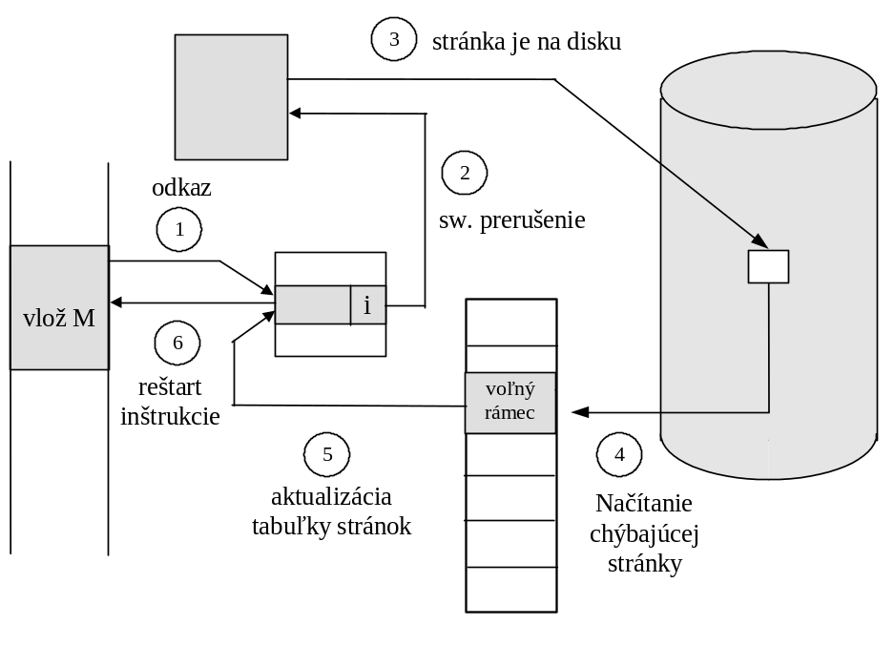
Obr. 10.4 Kroky pri obsluhe výpadku stránky
Situácia sa zmení vo chvíli, keď sa proces obráti na stránku, ktorá nie je v pamäti. Obrátenie sa na stránku označenú ako neplatná spôsobí výpadok stránky (page fault). Stránkovací hardvér si počas prekladu adresy všimne, že bit platná/neplatná je nastavený na neplatná a spôsobí prerušenie pre neprítomnosť stránky v pamäti. Toto prerušenie spôsobuje presunutie požadovanej stránky do pamäte. Obsluha prerušenia výpadku stránky prebieha v nasledujúcich krokoch (Obr. 10.4):
- Skontroluje sa vnútorná tabuľka (obyčajne uchovaná v riadiacom bloku procesu) pre tento proces, aby sa zistilo, či odkaz na danú stránku bol platný.
- Ak odkaz bol neplatný, proces sa ukončí. Ak odkaz bol platný, ale stránka nie je v pamäti, začne sa jej presun.
- Nájde sa voľný rámec.
- Odštartuje sa disková operácia pre načítanie požadovanej stránky do určeného rámca.
- Po skončení operácie načítania sa vnútorná tabuľka modifikuje, aby odzrkadľovala prítomnosť stránky v pamäti.
- Reštartuje sa inštrukcia, ktorá spôsobila výpadok stránky.
Proces, ktorý spôsobil výpadok stránky, sa reštartuje presne od miesta, kde prerušenie nastalo. Toto je možné, pretože stav procesu sa uchováva - registre, podmienkové kódy, počítadlo inštrukcií.
V extrémnom prípade je možné odštartovať proces, ktorý nemá v pamäti žiadnu stránku. Po pokuse načítať prvú inštrukciu programu nastane ihneď výpadok stránky. Po presunutí tejto stránky do pamäte proces môže pokračovať tak, že bude vyvolávať výpadky stránok dovtedy, kým nebude mať v pamäti všetky stránky, ktoré pre svoje vykonanie potrebuje. Táto metóda sa volá „čisté stránkovanie na žiadosť“ a nikdy nepresúva stránku do pamäte, kým táto nie je požadovaná.
Teoreticky niektoré programy sa môžu odkazovať na niekoľko nových stránok počas vykonania každej inštrukcie (jedna stránka pre inštrukcie, druhá pre dáta), a tak spôsobiť viacej výpadkov stránok pre každú inštrukciu. Táto situácia môže veľmi negatívne ovplyvniť výkon systému. Našťastie analýza bežiacich procesov ukázala, že takáto reakcia procesov je nezvyčajná. Programy sa vo väčšine prípadov správajú podľa princípu lokality (ktorý sme spomenuli v predchádzajúcom texte) a toto dáva možnosť úspešne aplikovať stránkovanie na žiadosť.
HW prostriedky, potrebné pre stránkovanie na žiadosť, sú rovnaké ako v prípade stránkovania so swapovaním:
- Tabuľka stránok: táto tabuľka obsahuje bit pre označenie platnosti/neplatnosti stránky alebo dodatočné bity pre ochranu prístupu k stránke.
- Periférna pamäť: táto pamäť uchováva stránky, ktoré nie sú momentálne v operačnej pamäti. Obyčajne je to rýchly disk. Hovorí sa mu swapovacie zariadenie a časť disku, určená na odkladanie stránok procesov, sa nazýva swapovací priestor.
Samozrejme, okrem HW podpory je potrebná aj značná SW podpora.
Pri stránkovaní na žiadosť je potrebné zobrať do úvahy niektoré zvláštnosti architektúry systému. Už bolo povedané, že po výpadku stránky sa inštrukcia reštartuje. Vo väčšine prípadov sa obsluha výpadku ľahko realizuje. Ale výpadok stránky sa môže vyskytnúť pri každom odkaze na pamäť. Ak sa výpadok vyskytne pri pokuse zaviesť inštrukciu, stránka sa natiahne a inštrukcia sa zavedie znova. Ak sa výpadok vyskytne pri odkaze na operand, inštrukcia sa musí zaviesť znova, znova dekódovať a potom zaviesť požadovaný operand.
Ako najhorší prípad predpokladajme trojadresnú inštrukciu ako napr. sčítanie obsahu adresy A s obsahom adresy B a uloženie výsledku na adresu C. Kroky na vykonanie tejto inštrukcie sú:
- Zaviesť a dekódovať inštrukciu.
- Zaviesť operand A.
- Zaviesť operand B.
- Sčítať A a B.
- Uložiť súčet do C.
Ak výpadok nastane pri pokuse uložiť výsledok do C, musíme zaistiť presun požadovanej stránky do pamäte, upraviť tabuľku stránok a reštartovať inštrukciu. Reštart bude požadovať nové zavedenie inštrukcie, nové dekódovanie, nové zavedenie operandov A a B a nové sčítanie. Avšak opakovaná práca nepresahuje svojou dĺžkou vykonanie jednej inštrukcie a vykonáva sa, len ak nastane výpadok stránky.
Hlavné ťažkosti nastávajú vtedy, ak jedna inštrukcia môže modifikovať niekoľko pamäťových miest. Napr. inštrukcia MVC (systém IBM 360/370) môže presunúť naraz až 256 bajtov z jednej adresy na druhú. Pri vykonaní tejto inštrukcie môže nastať prípad, kedy každý blok znakov je uložený na prelome dvoch stránok a výpadok sa môže vyskytnúť, keď už presun bol čiastočne urobený (t. j. časť adries bola už modifikovaná). Riešenie problému reštartu inštrukcie nie je možné bez dodatočnej HW podpory, kedy sa používa buď mikrokód pre prepočet adries zdrojového a cieľového bloku a v prípade, že má nastať výpadok stránky, ten sa vyvolá ešte pred začatím vykonania inštrukcie, kedy neboli urobené žiadne modifikácie. Druhé riešenie je použitie pomocných registrov, ktoré uchovávajú pôvodný obsah modifikovaných pamäťových adries, aby sa tento mohol vrátiť v prípade výpadku stránky.

Výkonnosť stránkovania na žiadosť
Stránkovanie na žiadosť môže mať významný efekt na výkonnosť počítačového systému. Na vysvetlenie sa pozrieme na čas prístupu pre pamäť stránkovanú na žiadosť. Väčšina počítačov má čas prístupu (t_{pr}) k pamäti v intervale od 10 do 200 ns. Pokiaľ sa výpadky stránok nebudú vyskytovať, čas prístupu k pamäti pri stránkovaní na žiadosť bude rovnaký ako v prípade bez stránkovania. Samozrejme, pri výpadku stránky sa čas prístupu zmení.
Nech p je pravdepodobnosť výpadku stránky (0 ≤ p ≤ 1). Očakávame, že p je veľmi malé. Efektívny čas prístupu k pamäti (t_{ef} ) potom bude:

t_{ef} = (1-p).t_{pr} + p.t_{vyp}

Pre výpočet efektívneho času prístupu musíme vedieť, koľko času potrebujeme pre obsluhu výpadku (t_{vyp}). Výpadok stránky zapríčiní vykonanie nasledujúcich krokov:
- Prerušenie do operačného systému.
- Uchovanie obsahu registrov a procesu.
- Určenie, či ide o výpadok stránky.
- Kontrola, či odkaz na stránku bol platný a určenie umiestnenia stránky na disku.
- Začatie načítania stránky do voľného rámca, čo znamená:
a) čakanie vo fronte zariadenia, pokiaľ žiadosť na čítanie bude
obslúžená,
b) čakanie, kým sa čítacie hlavy nastavia,
c) začiatok prenosu do rámca.
- Počas čakania sa procesor pridelí inému procesu.
- Prerušenie od disku - koniec prenosu stránky.
- Uchovanie registrov a stavu bežiaceho procesu.
- Obsluha prerušenia od disku.
- Korekcia tabuľky stránok pre presunutú stránku.
- Čakanie na opätovné pridelenie procesora.
- Zavedenie obsahu registrov, procesu a tabuľky stránok a opätovné spustenie inštrukcie, ktorá vyvolala výpadok stránky.
Nie vždy sú potrebné všetky kroky. V každom prípade ale časovo najnáročnejšie sú obsluha výpadku stránky, načítanie stránky a reštart procesu. Prvá a tretia úloha sa dajú zredukovať na niekoľko stoviek inštrukcií pri starostlivom kódovaní a obyčajne zaberajú od 1 do 100 μs. Prepnutie stránky je okolo 24 ms, typické oneskorenie disku je 8 ms a čas pre nastavenie hláv je 15 ms, prenos je 1 ms. To znamená, že celkový čas stránkovania je okolo 25 ms.
Ak je priemerný čas obsluhy výpadku stránky 25 ms a čas prístupu 100 ns, potom efektívny čas prístupu v ns je:

t_{ef} = (1-p).(100) + p.(25 000 000) = 100 + 24 999 900 . p

Z toho je vidieť, že efektívny čas prístupu je proporcionálny pravdepodobnosti výpadkov stránok. Ak sa výpadok stránky vyskytne raz na 1000 pamäťových odkazov, efektívny čas prístupu je 25 μs. To znamená, že stránkovanie na žiadosť zapríčiní 250-krát pomalší chod počítača. Takže ak chceme spomalenie menšie ako 10 %, pre p musí platiť:
p < 0.0000004.
To znamená, že ak chceme udržiavať spomalenie kvôli stránkovaniu na žiadosť na dobrej úrovni, môžeme dovoliť menej ako 1 výpadok na 2 500 000 odkazov na pamäť.
Ďalší aspekt stránkovania na žiadosť je obsluha swapovacieho priestoru. Diskové operácie pre tento priestor sú obyčajne rýchlejšie, pretože sa prideľujú väčšie bloky a pri prideľovaní sa nepoužívajú nepriame spôsoby. Pri odštartovaní procesu sa obyčajne všetky stránky procesu presunú do swapovacieho priestoru. Ak tento priestor je obmedzený, používa sa modifikácia tejto metódy pre binárne súbory - tieto sa prenášajú do pamäte rovno zo súborového systému (nie zo swapovacieho priestoru) a na disk späť sa nezapisujú, pretože počas svojho vykonania sa nemodifikujú. Systém UNIX BSD používa dodatočnú modifikáciu, a to takú, že prvýkrát stránku načítava zo súborového systému a po jej nahradení ju zapisuje do swapovacieho priestoru, odkiaľ ju pri ďalších odkazoch načítava. Tým sa šetrí swapovací priestor a nachádzajú sa v ňom len stránky, ktoré sa skutočne používajú.

Nahradzovanie stránok
Výpadok stránky nie je seriózny problém, ako vyplýva z doteraz uvedeného, pretože každá stránka spôsobuje výpadok nanajvýš raz, keď sa na ňu odkazuje prvýkrát. Ale táto úvaha nie je celkom pravdivá. Predpokladajme, že proces s 10 stránkami skutočne používa len polovicu z nich. Potom stránkovanie na žiadosť ušetrí polovicu V/V pre zavedenie do pamäte stránok, ktoré nebudú nikdy použité. V tejto situácii môžeme zvýšiť úroveň multiprogramovania tak, že spustíme dvakrát viacej procesov. Takže ak máme 40 rámcov, môžeme spustiť 8 procesov miesto pôvodných 4, požadujúcich 10 rámcov. Je však možné, že každý z týchto procesov pre nejakú sadu vstupných údajov náhle bude potrebovať všetkých 10 stránok. Táto situácia nie je veľmi pravdepodobná, ale jej pravdepodobnosť sa zvyšuje so zvýšením úrovne multiprogramovania.
Takú situáciu si ukážeme na Obr. 10.5. Počas vykonania procesu sa vyskytne výpadok stránky. HW spôsobí prerušenie do operačného systému, ktorý testuje vnútorné tabuľky pre určenie príčiny prerušenia. V prípade, že ide o výpadok stránky je potrebné požadovanú stránku zaviesť do pamäte, ale operačný systém zistí, že všetky rámce sú obsadené. V tomto bode sa situácia môže vyriešiť niekoľkými spôsobmi. Jedna z nich je, že ukončíme proces. Avšak toto riešenie je neprípustné, pretože stránkovanie na žiadosť by malo zlepšovať priepustnosť a výkon systému, pričom by malo zostať transparentné pre používateľa.
Ďalšia možnosť je odsunúť proces na disk, čím sa zníži úroveň multiprogramovania a uvoľnia sa všetky rámce procesu. Táto idea je využívaná v prípadoch zahltenia systému, ako bude spomenuté ďalej. V našom prípade sa používa metóda nazvaná nahradzovanie stránok.

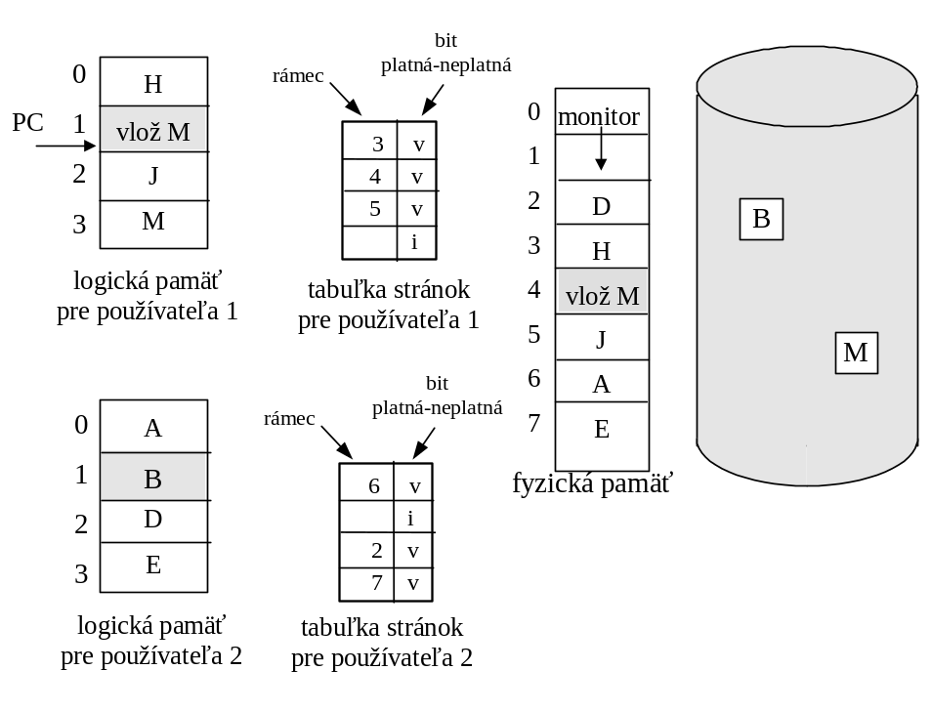
Obr. 10.5 Ukážka potreby nahradzovania stránok v pamäti
Nahradzovanie stránok spočíva v týchto činnostiach: Ak nie je voľný rámec, nájdeme taký, ktorý sa momentálne nevyužíva a do neho prisunieme požadovanú stránku. Modifikácia procedúry, ktorá obsluhuje výpadok stránky, teraz bude obsahovať nahradzovanie stránok a bude vyzerať takto (Obr. 10.6):
- Nájde umiestnenie požadovanej stránky na disku.
- Nájde voľný rámec:
a) ak je voľný rámec, použije ho,
b) ak nie je voľný rámec, použije algoritmus nahradzovania stránok a vy-berie stránku – obeť,
c) zapíše stránku - obeť na disk, aktualizuje tabuľku stránok a tabuľku rámcov.
- Načíta požadovanú stránku do uvoľneného rámca, zmení tabuľku stránok a tabuľku rámcov.
4. Reštartuje používateľský proces.

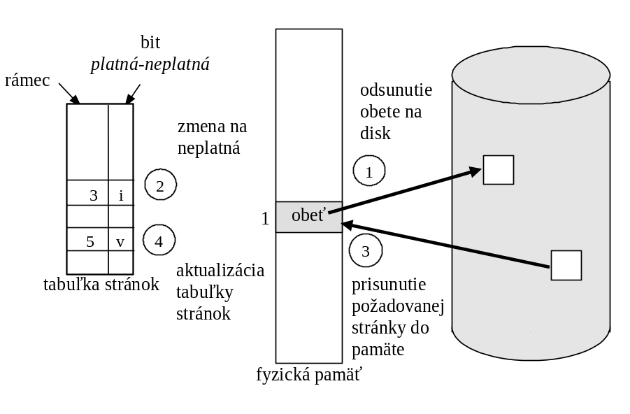
Obr. 10.6 Kroky pri nahradzovaní stránok
Ak nie sú voľné rámce, vykonajú sa dva prenosy stránok. Tento fakt značne zhoršuje efektívny čas prístupu pre obsluhu výpadku stránky. Riešenie tejto situácie spočíva v použití bitu modifikácie. Každý rámec musí mať bit modifikácie, ktorý sa nastaví vtedy, keď sa na stránke zapisuje. Keď sa stránka vyberie pre odsunutie, najskôr sa skontroluje bit modifikácie. Ak je nastavený, to znamená, že stránka bola modifikovaná a treba ju zapísať na disk. Ale ak stránka nebola modifikovaná, netreba ju zapisovať, pretože v tom istom tvare ju máme na disku. Táto technika sa úspešne aplikuje hlavne na stránky s prístupom len na čítanie (napr. binárny kód) a takto sa čas potrebný na prenosy stránok znižuje o polovicu.
Nahradzovanie stránok je základ techniky stránkovania na žiadosť. Pri implementácii tejto techniky je potrebné vyriešiť dva hlavné problémy: prideľovanie voľných rámcov a nahradzovanie stránok. Návrh algoritmov pre vyriešenie týchto problémov je veľmi dôležitou otázkou a môže značne ovplyvniť výkon celého systému.

Algoritmy nahradzovania stránok
Existuje veľa algoritmov pre nahradzovanie stránok. Kritérium, ktoré majú tieto algoritmy spĺňať, je spoločné - dosiahnuť vhodnou náhradou stránky najmenší počet výpadkov stránok.
Algoritmy nahradzovania stránok sa hodnotia spustením určitého reťazca odkazov na pamäť a počítaním výpadkov, ktoré sa vyskytnú pri implementácii príslušného algoritmu. Samozrejme pri tom musíme mať na zreteli veľkosť stránky a počet rámcov, ktorými proces disponuje. Obyčajne s nárastom počtu rámcov počty výpadkov stránok klesajú, kým sa ustália na určitú minimálnu úroveň. Typická krivka závislosti počtu výpadkov od počtu rámcov je uvedená na Obr. 10.7. Pre ilustráciu nahradzovacích algoritmov použijeme jeden reťazec odkazov na stránky pre fyzickú pamäť s tromi rámcami:

7, 0, 1, 2, 0, 3, 0, 4, 2, 3, 0, 3, 2, 1, 2, 0, 1, 7, 0, 1

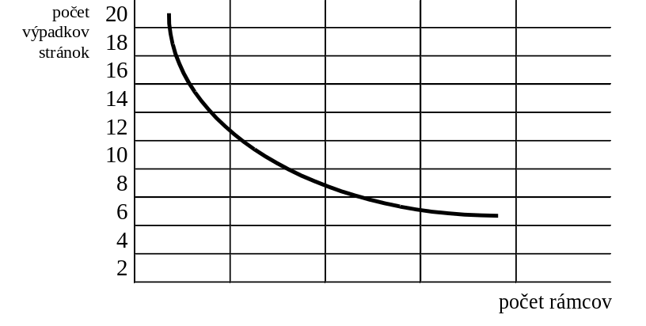
Obr. 10.7 Závislosť výpadkov stránok od počtu rámcov

Algoritmus FIFO
FIFO je najjednoduchší algoritmus nahradzovania stránok. Tento algoritmus priraďuje každej stránke čas jej príchodu do pamäte. Keď sa má niektorá stránka nahradiť, ako obeť sa vyberie stránka, ktorá je najdlhšie v pamäti. Pri tom nie je potrebné presne zapisovať čas, ale stačí vytvoriť FIFO front v pamäti. Potom sa nahradí stránka, ktorá je na začiatku frontu a číslo novej stránky sa pridá na koniec frontu.
V našom príklade na začiatku všetky 3 rámce sú prázdne. Prvé 3 odkazy (7, 0, 1) spôsobia 3 výpadky, pričom sa do voľných rámcov zapíšu požadované stránky. Ďalší odkaz (2) spôsobí nahradenie stránky 7, pretože podľa algoritmu FIFO práve táto stránka má byť nahradená - je na začiatku frontu podľa času príchodu do pamäte. Ďalšie odkazy sa spracovávajú rovnakým spôsobom a konečný výsledok je 15 výpadkov stránok.
Algoritmus FIFO je jednoduchý. Jeho výkonnosť ale nie je vždy dobrá. Nahradená stránka môže obsahovať inicializačný modul, ktorý už nebude potrebný, ale tiež to môže byť často používaná stránka, ktorá ihneď po odsunutí spôsobí nový výpadok stránky.
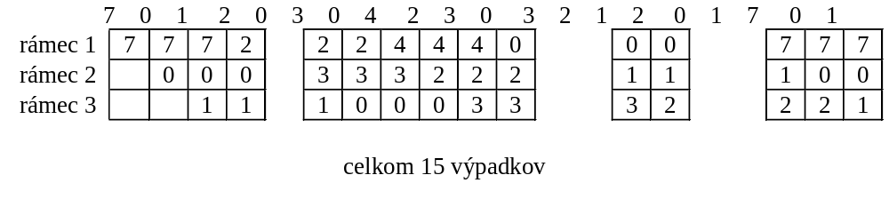Obr. 10.8 Nahradzovací algoritmus FIFO
Algoritmus FIFO pri výmene stránky, ktorá je často používaná, môže spôsobiť zvýšenie počtu výpadkov. Tento algoritmus preukazuje ešte jednu ďalšiu neočakávanú vlastnosť. Na Obr. 10.9 je ukázaná závislosť počtu výpadkov od počtu rámcov pre proces s reťazcom odkazov:

1, 2, 3, 4, 1, 2, 5, 1, 2, 3, 4, 5

Z obrázku je vidieť, že počet výpadkov pri použití 4 rámcov je väčší ako počet výpadkov pre 3 rámce. Tento výsledok je známy v literatúre ako Beladyho anomália.

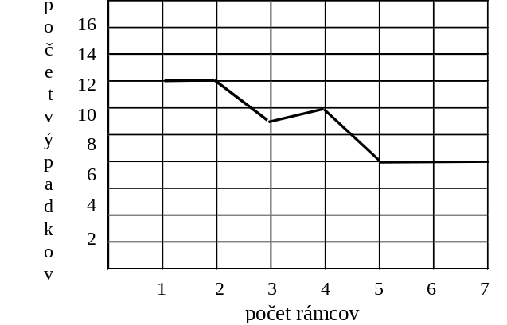

Obr. 10.9 Krivka závislosti výpadkov stránok pre FIFO algoritmus

Optimálny algoritmus
Beladyho anomália bola objavená pri hľadaní optimálneho nahradzovacieho algoritmu. Tento algoritmus má najmenší počet výpadkov stránok zo všetkých algoritmov. Optimálny algoritmus nepreukazuje Beladyho anomáliu.
Optimálny nahradzovací algoritmus je algoritmus, ktorý nahradzuje stránku, ktorá nebude potrebná najdlhšiu dobu. Použitie tohto algoritmu zaručuje najmenší možný počet výpadkov stránok pri danom pevnom počte rámcov.
Reťazec odkazov je:

7 0 1 2 0 3 0 4 2 3 0 3 2 1 2 0 1 7 0 1

a aplikácia optimálneho algoritmu na tento reťazec je nasledovná:

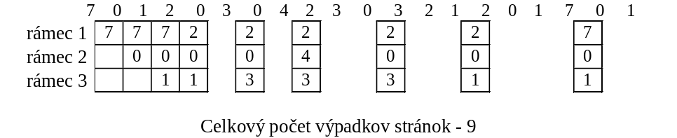
Obr. 10.10 Optimálny nahradzovací algoritmus stránok
Keď aplikujeme tento algoritmus na našom príklade, získame celkový počet výpadkov stránok 9 (Obr. 10.10). Prvé tri odkazy spôsobia výpadky a zaplnia sa rámce. Odkaz na stránku 2 nahradí stránku 7, pretože táto stránka nebude požadovaná až do 18. odkazu, zatiaľ čo stránka 0 bude potrebná v 5. odkaze a stránka 1 v 14. Odkaz na stránku 3 nahradí stránku 1, pretože táto stránka bude ako posledná požadovaná z tých, ktoré sú v rámcoch. Keď budeme takto pokračovať s nahradzovaním, získame celkový počet výpadkov 9. S takýmto počtom výpadkov sa optimálny algoritmus ukazuje oveľa lepším ako algoritmus FIFO.
Optimálny algoritmus sa ťažko realizuje, pretože vyžaduje znalosť budúcich odkazov na stránky. Tento algoritmus je užitočný pre porovnávanie pri vývoji nových algoritmov.

Algoritmus LRU - najdlhšie nepoužívaná
Optimálny algoritmus je ťažko realizovateľný, ale jeho aproximácia je možná. Hlavný rozdiel medzi algoritmom FIFO a optimálnym algoritmom je v tom, že algoritmus FIFO používa čas, kedy stránka bola zavedená do pamäte a optimálny algoritmus využíva čas, kedy sa má stránka použiť. Ak použijeme blízku minulosť ako aproximáciu pre blízku budúcnosť, budeme nahradzovať stránku, ktorá nebola použitá najdlhšiu dobu ( Obr. 10.11). Tento prístup charakterizuje algoritmus LRU ( Least Recently Used - najdlhšie nepoužívaná ). Pri použití algoritmu LRU ku každej stránke je priradený čas posledného použitia stránky. Keď sa má nahradiť stránka, vyberá sa taká, ktorá najdlhšie nebola používaná.

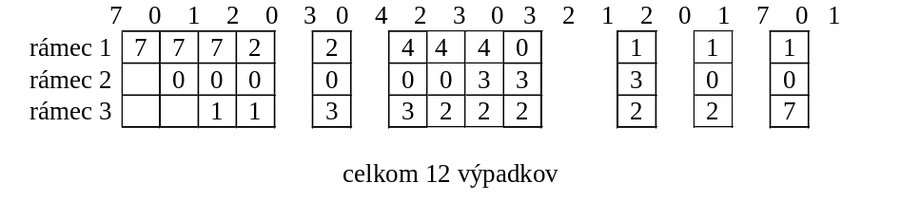
Obr. 10.11 Nahradzovací algoritmus LRU
Výsledok aplikovania tohto algoritmu na reťazci odkazov z nášho príkladu je 12 výpadkov stránok, ako bolo ukázané na Obr. 10.11. Tento algoritmus sa často používa a je považovaný za veľmi dobrý. Hlavný problém je ako implementovať nahradzovanie podľa LRU. Potrebné je určiť poradie rámcov, ktoré je odvodené od času ich posledného použitia. Používajú sa dve implementácie:
- Počítadlami: V najjednoduchšom prípade sa ku každej položke tabuľky stránok pripojí pole, ktoré obsahuje čas posledného použitia a k CPU sa pridávajú logické hodiny alebo počítadlo. Hodnota hodín sa zvyšuje pri každom odkaze na pamäť. Vždy, keď sa odkazuje na stránku, obsah logických hodín sa skopíruje do poľa času použitia pre túto stránku. Potom sa nahradzuje stránka, ktorá má najmenšiu hodnotu „času“. Tento prístup vyžaduje prehľadávanie tabuľky stránok pre nájdenie najdlhšie nepoužívanej stránky a zápis do tabuľky stránok pri každom prístupe k pamäti. Taktiež sa čas musí meniť pri zmene tabuliek stránok.
- Zásobník: Iný prístup k implementácii algoritmu LRU je uchovanie čísel stránok v zásobníku. Vždy pri odkaze na stránku sa jej číslo presunie na vrch zásobníka a tak na vrchu zásobníka je vždy stránka, na ktorú sa posledne odkazovalo, a na spodku je najdlhšie nepoužívaná stránka (Obr. 10.12).

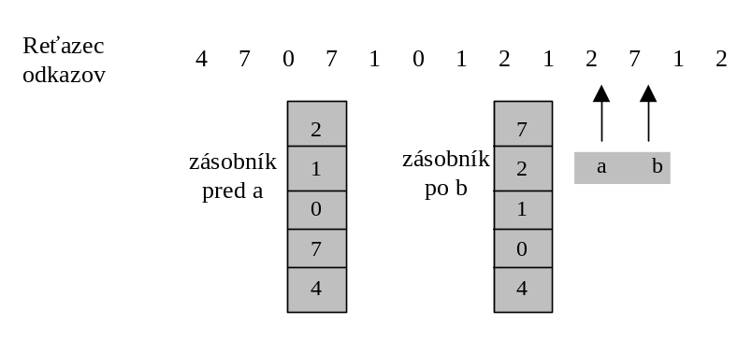
Obr. 10.12 Použitie zásobníka na zaznamenanie posledných odkazov na stránku
Najlepšia implementácia takého zásobníka je pomocou obojsmerne zreťazeného zoznamu s ukazovateľmi na hlavu zoznamu a na jeho koniec.
Algoritmus LRU nepreukazuje Beladyho anomáliu.

LRU aproximačné algoritmy

Algoritmus druhej šance
Algoritmus druhej šance (Clock alebo Second chance) je variantom algoritmu FIFO. Využíva tzv. referenčný bit, ktorý je pridaný ku každému rámcu. Tento bit sa hardvérovo nastavuje vždy, keď sa so stránkou pracuje. Keď stránka je vybraná na odsunutie podľa algoritmu FIFO, skúma sa jej referenčný bit. Ak je nastavený na 0, stránka sa odsunie, ak je nastavený na 1, stránka dostáva „druhú šancu“, referenčný bit sa vynuluje a jej čas sa nastaví na momentálny čas. A stránka sa presunie na koniec frontu. Týmto spôsobom stránka, ktorá je stále používaná môže zostať trvale v pamäti.
Tento algoritmus sa dá implementovať ako kruhový front. Ukazovateľ ukazuje na stránku, ktorá má byť nahradená. Pokiaľ takáto stránka má nastavený referenčný bit, ukazovateľ postupuje ďalej, kým nenájde stránku s nulovým referenčným bitom, pričom nastavuje bity prejdených stránok na 0. Ak všetky referenčné bity sú nastavené, algoritmus druhej šance degeneruje na algoritmus FIFO.

Vylepšený algoritmus druhej šance
Algoritmus druhej šance sa dá vylepšiť použitím dvoch bitov, ktoré sa nastavujú - jeden pri odkaze na stránku (R), druhý pri zápise na stránku (W). Keď zoberieme do úvahy všetky možné kombinácie hodnôt tejto dvojice bitov (v poradí RW), sú tu nasledovné triedy:
00 - na stránku nebolo odkazované a nebola modifikovaná, najlepšia pre nahradenie,
01 - na stránku nebolo odkazované, ale bolo na ňu zapisované, preto nie je dobrá pre nahradenie, lebo sa jej obsah bude musieť zapísať na disk,
10 - na stránku bolo odkazované, ale nebolo na ňu zapisované, pravdepodobne bude v najbližšej dobe znova použitá,
11 - na stránku bolo odkazované a bolo na ňu zapisované, pravdepodobne bude v najbližšej dobe znova použitá a jej obsah sa bude musieť zapísať na disk.
Podľa hodnôt bitov, každá stránka patrí do jednej z týchto tried. Výber stránky na odsunutie sa uskutočňuje obdobne ako pri algoritme druhej šance - vyberie sa prvá stránka z najnižšej triedy, ktorá nie je prázdna.
Tento algoritmus je použitý v správe virtuálnej pamäte systému MacIntosh.

Aproximačný LRU algoritmus pomocou dodatočných referenčných bitov
Presnejšiu informáciu o frekvencii využívania stránky môžeme získať zaznamenávaním hodnoty referenčného bitu v pravidelných intervaloch (napr. každých 100 ms). Kvôli tomu sa dá použiť jeden posuvný register pre každý rámec. Najvyšší bit tohoto registra sa nastavuje pri každom odkaze na stránku. V pravidelných intervaloch časovač vyvoláva prerušenie a odovzdáva riadenie systému. Potom operačný systém posúva všetky referenčné bity o jedno miesto doprava, pričom najnižší bit sa stráca. Takto sa do bitov tohoto registra zaznamenáva história využívania stránky, ktorá slúži na aproximáciu budúceho použitia stránky. Napr. ak register má hodnotu 00000000, to znamená, že za posledných 8 intervalov stránka nebola použitá. Stránka, ktorá má register s hodnotou 01001001 bola použitá dávnejšie ako stránka, ktorej register má hodnotu 11010110. Ak sa pozeráme na tieto hodnoty ako na celé čísla bez znamienka, potom stránka s najnižšou hodnotou je LRU stránka a tá má byť nahradená. Ak je viacej stránok s rovnakým najmenším číslom, výber jednej z nich sa uskutočňuje na základe FIFO.
Tento algoritmus dáva dobré výsledky, ale vyžaduje hardvérovú podporu.

Prideľovanie rámcov
Pri implementácii virtualizácie stránkovaním na žiadosť je treba rozhodnúť o taktike prideľovania voľných rámcov. Problém je zložitejší, keď ide o kombináciu stránkovania na žiadosť s multiprogramovaním. Je samozrejmé, že sa nemôže prideliť viac rámcov ako vlastní systém. Na druhej strane je potrebné prideliť aspoň minimálne množstvo rámcov procesu. Obyčajne čím menej rámcov vlastní proces, tým viac výpadkov stránok vyvoláva, a tým sa spomaľuje chod systému.
Pri prideľovaní rámcov pre proces treba mať na vedomí minimálny počet rámcov, ktorý je určený inštrukčným súborom počítača. Už sme spomenuli, že keď pri vykonaní inštrukcie vznikne výpadok stránky, inštrukcia musí byť reštartovaná po natiahnutí stránky do pamäte. To znamená, že minimálny počet rámcov, ktoré majú byť pridelené procesu, vyplýva z maximálneho počtu stránok (adries), na ktoré sa pri vykonaní jednej inštrukcie môže proces odvolať.
Minimálny počet rámcov je určený hardvérovou architektúrou počítača. Ak máme počítač s inštrukčným súborom, kde každá inštrukcia môže adresovať len jednu bunku v pamäti, potom proces musí mať jeden rámec pre inštrukciu a jeden pre stránku, kde sa môže nachádzať adresa. Ak k tomu zoberieme do úvahy možnosť jednoúrovňového nepriameho adresovania, potom minimálny počet rámcov, ktoré musí mať proces, je 3. Napr. inštrukcia, ktorá je na stránke 8, sa odkazuje na adresu zo stránky 0, kde je nepriamy odkaz na adresu zo stránky 24.
Uvedený príklad je veľmi jednoduchý. Je veľa architektúr, ktoré dovoľujú niekoľko úrovní nepriameho adresovania. Aby sa predišlo extrémnemu prípadu, kedy každá adresa bude nepriamym odkazom na ďalšiu nepriamu adresu, úrovne nepriameho adresovania sú obmedzené.

Algoritmy prideľovania rámcov
Najjednoduchší spôsob prideľovania je spravodlivé rozdelenie medzi procesmi, t. j. pre m rámcov a n procesov to bude m/n rámcov pre proces. Takéto rozdelenie neberie do úvahy veľkosť procesu a môže viesť k plytvaniu voľných rámcov pri malých procesoch na jednej strane a k nedostatku rámcov pri veľkých procesoch na druhej strane.
Tento nedostatok rieši proporcionálne prideľovanie. Každý proces dostáva rámce podľa svojej veľkosti. Ak celkový počet rámcov je m, požiadavky procesu i na pamäť sú s_{i} , pridelíme a_{i} rámcov procesu p_{i}, kde a_{i} je približne

a _{i} = (s _{i} / S) x m m - počet rámcov
kde n - počet procesov
S = Σ s_{i} s _{i}- požiadavky i-tého procesu
S - požiadavky všetkých procesov

Výsledný počet rámcov sa samozrejme zaokrúhli na celé číslo, ktoré musí byť menšie ako m a väčšie ako je minimálny počet určený inštrukčným súborom.
Uvedené spôsoby rozdeľovania rámcov medzi procesmi neberú do úvahy priority procesov. Je logické, že procesy s vyššou prioritou by mali dostať viac rámcov, aby sa ich vykonanie urýchlilo. Jedno z možných riešení je použiť proporcionálne prideľovanie, kde počet rámcov bude závisieť od rozmerov a priority procesu.

Globálne a lokálne nahradzovanie
Ďalší dôležitý faktor, ktorý ovplyvňuje prideľovanie je množina rámcov, z ktorých sa vyberá stránka, ktorá sa bude nahradzovať. Sú možné dva prístupy: globálny a lokálny. Pri globálnom nahradzovaní sa stránka - obeť vyberá spomedzi všetkých stránok v operačnej pamäti, bez ohľadu na príslušnosť k procesu. Pri lokálnom nahradzovaní sa stránka - obeť vyberá len spomedzi stránok, ktoré patria procesu, ktorý vyvolal výpadok stránky.
Pri aplikácii lokálneho nahradzovania proces dostane určité množstvo rámcov, ktoré sa ďalej nezväčšuje. Počet pridelených rámcov sa odvodzuje napr. z priority a veľkosti procesu. Pri globálnom nahradzovaní počet rámcov je obmedzený len veľkosťou operačnej pamäte.

Zahltenie
Ak počet rámcov pridelených procesom, umiestnených v pamäti klesne na hodnotu blízku technickému minimu, vzrastie počet výpadkov stránok. Proces pritom bude často používať všetky stránky, ktoré má v pamäti. V podobnej situácii sa môžu nachádzať všetky procesy v pamäti. Vždy, keď sa vyberie obeť na odsunutie z pamäte, vzápätí odkaz na tú stránku vyvolá výpadok. V takej situácii sa môže stať, že frekvencia výpadkov prevýši maximálne možnú frekvenciu výmen a procesor venuje až 99 % svojho času na riadenie výmen stránok. Takáto situácia sa nazýva zahltenie (thrashing). Proces je v stave zahltenia ak trávi viac času výmenou stránok ako výpočtom. Zahltenie bolo chorobou prvých operačných systémov, v ktorých nebola prevencia proti tomuto stavu.
Na Obr. 10.13 je uvedený graf závislosti efektívnosti využitia CPU od úrovne multiprogramovania, t. j. od počtu procesov v pamäti. S nárastom počtu procesov aj efektívnosť využitia CPU rastie až dosiahne maximum. Ak sa počet procesov zvyšuje ďalej, výkon systému prudko klesá a nastáva zahltenie. Východisko z tejto situácie je zmenšenie počtu procesov v pamäti.
Zahltenie môže byť obmedzené aplikáciou lokálneho nahradzovania. Vtedy proces, ktorý sa dostane do stavu zahltenia, nemôže odoberať rámce iným procesom, a tak rozširovať tento stav. Pretože taký proces stále vyvoláva výpadky stránok, väčšinu času bude vo fronte swapovacieho zariadenia, čím sa zväčší doba obsluhy pre výmenu stránok a výkon poklesne.
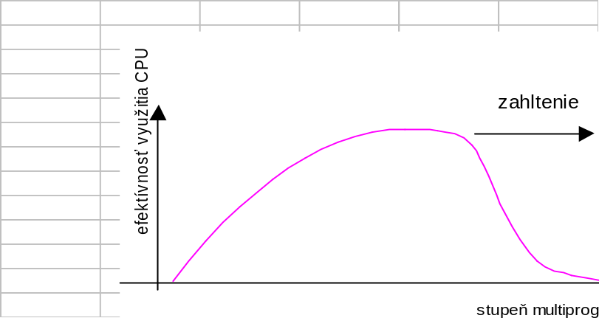
Obr. 10.13 Zahltenie
Aby sa zahltenie nemohlo vyskytnúť, procesy musia mať toľko stránok, koľko potrebujú. Pre odhad potrieb procesu sa aplikuje niekoľko techník. Prvá z nich je založená na princípe lokality. Tento princíp hovorí, že počas svojho vykonania proces má niekoľko lokalít, kedy aktívne využíva len určitú podmnožinu svojich stránok, a tie lokality sa môžu prelínať. Taká lokalita napr. môže byť podprogram, kedy proces pracuje s lokálnymi premennými a podmnožinou globálnych premenných. Všetky „slušné“ programy sa reagujú takýmto spôsobom.

Pracovná sada
Model pracovnej sady je založený na princípe lokality. Tento model využíva parameter Δ, ktorý sa používa na definovanie veľkosti okna pracovnej sady (working-set window). Posledných Δ odkazov na stránky tvorí pracovnú sadu (working-set) procesu. Ak sa stránka aktívne používa v danom čase, patrí do pracovnej sady. Ak stránka nie je ďalej potrebná, odstráni sa z pracovnej sady po Δ časových jednotkách. Takže pracovná sada je aproximácia lokality programu.
Napr. ak máme postupnosť odkazov z príkladu na Obr. 10.14 a ak Δ=10 odkazov, potom pracovná sada v čase t₁ je {1, 2, 5, 6, 7}, ale v čase t₂ sa zmení na {3,4}.

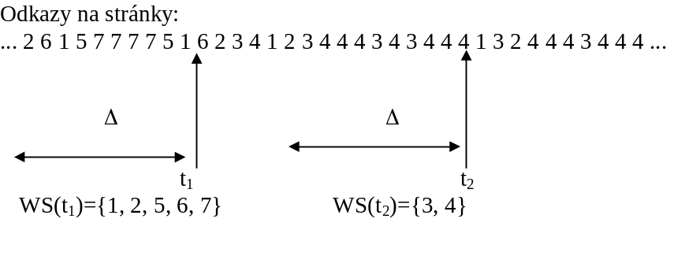
Obr. 10.14 Model pracovnej sady
Presnosť pracovnej sady závisí od výberu parametra Δ. Ak je Δ veľmi malý, nebude pokrývať celú lokalitu, ak je veľmi veľký, bude pokrývať niekoľko lokalít.
Veľkosť pracovnej sady je veľmi dôležitá. Ak označíme D súčet pracovných sád všetkých procesov a m je celkový počet rámcov, potom zahltenie môže nastať, ak D > m.
Použitie pracovnej sady je jednoduché. Operačný systém sleduje pracovné sady procesov, ktoré bežia, a prideľuje im taký počet rámcov, aby v pamäti mohla byť celá pracovná sada. Ak toto nie je možné, vyberie niektorý proces a pozastaví ho. Tým sa uvoľní určitý počet rámcov, ktorý sa poskytne ostatným procesom. Suspendovaný proces sa spustí neskôr.
Využitie pracovnej sady je účinná prevencia proti zahlteniu, pričom sa úroveň multiprogramovania udržuje na maximálne vysokej úrovni. Problémom je sústavné sledovanie pracovných sád procesov, ktoré musí využívať možnosti konkrétnej HW architektúry počítača.

Frekvencia výpadkov stránok
Iný spôsob ako zabrániť zahlteniu je sledovať frekvenciu výpadkov stránok procesov. Ak proces vyvoláva príliš často výpadky stránok, to znamená, že potrebuje viac rámcov. Obdobne, ak výpadky sú zriedkavé, proces má veľa rámcov. Na Obr. 10.15 je uvedená závislosť výpadkov stránok od počtu rámcov pre proces. Ak sa proces nachádza nad hornou hranicou výpadkov, treba zvýšiť počet jeho rámcov. Ak sa proces nachádza pod dolnou hranicou výpadkov, treba znížiť počet jeho rámcov.

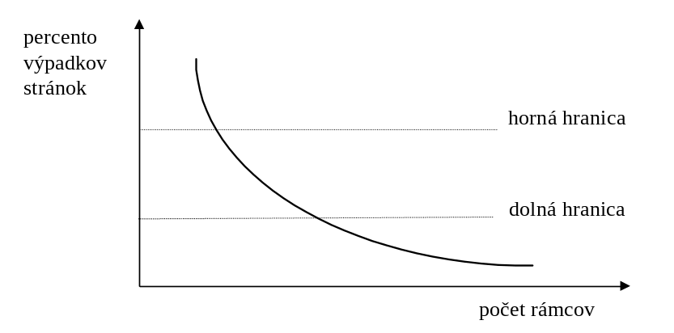
Obr. 10.15 Frekvencia výpadkov stránok

Úvahy na záver
Typickou vlastnosťou systémov s čistým stránkovaním na žiadosť je veľký počet výpadkov stránok po spustení procesu. To je výsledkom hľadania počiatočnej lokality procesu. Podobný prípad sa môže vyskytnúť aj v inom okamihu počas behu procesu. Prostriedkom ako sa vyhnúť tejto situácii je tzv. predstránkovanie (prepaging). Predstránkovaním sa snažíme zaviesť do pamäte naraz všetky stránky, ktoré proces potrebuje.
V systémoch, ktoré používajú model pracovnej sady, sa uchováva zoznam stránok, ktoré patria do pracovnej sady. Ak proces musí byť pozastavený napr. kvôli V/V operácii, jeho pracovná sada sa odpamätá a po opätovnom spustení procesu sa do pamäte presunie naraz celá pracovná sada.
Veľkosť stránky je faktor, ktorý značne ovplyvňuje výkonnosť stránkovania na žiadosť. Pokiaľ sa operačný systém navrhuje pre existujúci HW, možnosti výberu sú minimálne. Naopak, keď sa navrhuje nový počítač, musí sa vybrať najvhodnejšia veľkosť. Problém spočíva v tom, že neexistuje najlepšie riešenie, pretože výber veľkosti stránky je ovplyvnený mnohými protichodnými požiadavkami. Veľkosť stránky sa pohybuje od 2⁹ (512) bajtov do 2¹⁴ (16384) bajtov.
Faktory, ktoré ovplyvňujú výber veľkosti stránky:
- Tabuľka stránok - čím väčšia stránka, tým menšia tabuľka stránok a naopak. Pretože je potrebné pamätať si tabuľky stránok všetkých procesov, spotrebujeme veľkú časť pamäte. Napr. ak stránka je 1024 bajtov, tabuľka stránok pre virtuálnu pamäť s veľkosťou 4 MB (2²²) bude mať 4096 položiek, ale pri veľkosť stránky 8192 bajtov bude mať len 512 položiek!
- Interná fragmentácia - obyčajne veľkosť procesov sa nezhoduje s celým násobkom veľkosti stránky a časť poslednej stránky je nevyužitá. V priemere nevyužitá časť sa rovná polovici stránky. Ak stránka je 1024 bajtov, priemerná strata je 512 bajtov, ale pri stránke 8192 bajtov je strata 4096 bajtov!
- Čas pre V/V operácie - čas V/V operácie pre prenos stránky z/na disk pozostáva z času pre nastavenie hláv, z reakčného času a času na prenos dát. Čas pre nastavenie hláv sa pohybuje okolo 20 ms a reakčný čas je okolo 8 ms. Čas pre prenos 512 bajtov pri rýchlosti 2 MB/sek je 0.2 ms. Celkový čas V/V operácie je 28.2 ms, z čoho prenos tvorí len 1 %. Pre prenos stránky s dvoj-násobnou veľkosťou, celkový čas sa zväčší len na 28.4 ms, ale bude až 56.4 ms pre prenos dvoch stránok o 512 bajtov! Takže minimalizácia času V/V operácie vyžaduje väčšiu stránku.
- Lokality programu - ak stránka je malá, presnejšie sa môže prispôsobiť lokalitám programu. To spôsobuje zníženie počtu V/V operácií, pretože bude menej výpadkov stránok a ešte aj menej pridelenej pamäte.
- Výpadky stránok - čím je stránka väčšia, tým menej výpadkov sa bude vyskytovať a tým menej prenosov stránok bude potrebných. Pre minimalizáciu výpadkov je potrebná veľká stránka.
Súčasný trend je smerom k zväčšeniu veľkosti stránok. Intel 80386 má stránku 4KB, Motorola 68030 dovoľuje stránku od 256 bajtov do 32 KB! Tento trend je pravdepodobne výsledkom zväčšenia rýchlosti procesorov a zväčšenia kapacity pamäte.
Efektívnosť stránkovania a tým aj celkový výkon systému závisí aj od dátových a programových štruktúr. Napr., zoberme do úvahy typický kód pascalovského programu pre inicializáciu poľa s veľkosťou 128 prvkov:

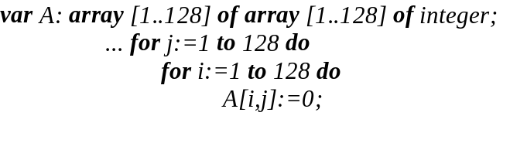
Prvky poľa sú uložené po riadkoch: A[1,1], A[1,2],.... A[1,128], A[2,1],.., A[128,128]. Ak stránka je 128 bajtov, potom na každej stránke je uložený jeden riadok poľa a tento kód bude inicializovať po jedom slove na každú stránku. Ak proces má k dispozícii menej ako 128 stránok, výsledný počet výpadkov stránok bude
128x128 = 16384 výpadkov.
Ak tento kód zmeníme na:

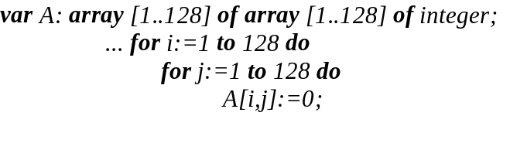
výpadkov bude len 128!
Z uvedeného vyplýva, že starostlivý výber dátových štruktúr môže silne ovplyvniť lokality programu a následne znížiť výpadky stránok. Údajový typ zásobník má dobrú lokalitu, lebo pracuje stále s položkami na vrchu zásobníka. Rozptyľovacia tabuľka (hash table) má zlú lokalitu, lebo rozptyľuje odkazy. Samozrejme, toto kritérium hodnotenia dátových štruktúr je len dodatočné okrem najdôležitejších, ako sú rýchlosť prehľadávania, celkový počet pamäťových odkazov a celkový počet stránok, na ktoré sa odkazuje.
Výber programovacieho jazyka tiež môže ovplyvniť stránkovanie. Napr. jazyk LISP často používa ukazovatele, ktoré majú tendenciu sprístupňovať pamäťové miesta náhodne. Na druhej strane Pascal používa málo ukazovateľov a programy majú lepšiu lokalitu, takže v prostredí s virtuálnou pamäťou sa budú vykonávať rýchlejšie.
Pri stránkovaní na žiadosť je potrebné vyriešiť ešte jeden problém, ktorý vzniká v prípadoch, keď je stránka uzamknutá v pamäti. Tento prípad sa môže vyskytnúť vtedy, keď sa uskutočňuje V/V operácia medzi periférnym zariadením a virtuálnou pamäťou procesu. Môže vzniknúť napr. takáto situácia: V/V operácia odštartuje a požiadavka sa zaradí do frontu príslušného zariadenia, ale procesor je medzitým pridelený inému procesu. Ak tento proces spôsobí výpadok stránky, môže sa stať, že bude nahradená práve stránka, ktorá obsahuje bufer na prenos dát. Stránka, ktorá sa potom bude nachádzať v tom rámci, už nebude tá pôvodná, s ktorou sa odštartovala V/V operácia! Takéto situácie sa nesmú vyskytovať!
Existujú dve bežné riešenia tohoto problému. Prvé je také, že zakazuje vykonávať V/V operácie do používateľskej pamäte. Dáta sa kopírujú vždy len medzi používateľskou a systémovou pamäťou. V/V operácie sa potom vykonávajú len medzi systémovou pamäťou a V/V zariadením. Druhé riešenie je uzamykať takéto stránky v pamäti, t. j. ak stránka je uzamknutá, nepodlieha nahradzovaniu. Kvôli tomu sa používa jeden bit priradený každému rámcu, ktorý indikuje, či je stránka uzamknutá alebo nie. Tento spôsob môže byť nebezpečný, pretože sa môže stať, že sa stránka uzamkne, ale neodomkne nikdy. Systém MacIntosh ponúka mechanizmus na uzamknutie, ale v tomto prípade, t. j. v jednoužívateľskom systéme, aj keby používateľ zneužil tento mechanizmus, šlo by to len na jeho úkor. Vo viacužívateľských systémoch je potrebné opatrnejšie premyslieť, komu sa tento mechanizmus sprístupní.

Segmentácia na žiadosť
Stránkovanie na žiadosť je pokladané za najefektívnejšiu metódu virtualizácie, ale ako sme v predchádzajúcej časti videli, na implementáciu potrebuje veľkú HW podporu. Ak takáto podpora chýba, môže sa použiť iná vitrualizačná technika a to segmentácia na žiadosť.
Pri segmentování na žiadosť sa program zavádza do pamäte po segmentoch. Predmetom výmeny sú segmenty. Pri odkaze na segment, ktorý nie je v pamäti, sa vygeneruje prerušenie pre výpadok segmentu (segment fault). Správa pamäte nájde pre požadovaný segment vhodný úsek v pamäti a presunie ho tam. Využíva pritom striasanie. Segmentácia na žiadosť má silnejšie väzby na štruktúru programu a minimalizuje vnútornú fragmentáciu. Pravdepodobnosť vzniku zahltenia je tu menšia ako pri stránkovaní na žiadosť. Nevýhodou tohoto spôsobu správy pamäte je nebezpe-čenstvo vonkajšej fragmentácie.
Príklad: Operačný systém OS/2, ktorý využíva Intel 80286, nemá podporu pre stránkovanie, a preto prideľuje pamäť procesom po segmentoch, t. j. implementuje segmentáciu na žiadosť. Informácie o každom segmente - veľkosť, umiestnenie, ochrana, sa uchovávajú v tzv. descriptoroch segmentov. Descriptor segmentu obsahuje aj bit, ktorý označuje, či je segment v pamäti alebo nie. Pri každom odkaze na segment správa pamäte skontroluje tento bit a ak segment nie je v pamäti, generuje prerušenie pre výpadok segmentu. Na určenie vhodného kandidáta na odsunutie sa skontroluje ďalší bit prístupu (accessed bit), ktorý sa nastavuje, keď sa na segment odkáže pre čítanie alebo zápis. Pre každý segment v pamäti operačný systém udržuje front. Po každom časovom kvante operačný systém umiestni na začiatok frontu segmenty s nastaveným bitom prístupu a bity ostatných segmentov vynuluje. Takto sa front uchováva ako usporiadaný podľa časov prístupu k segmentom.
Keď sa vyskytne výpadok segmentu, správa pamäte najskôr zisťuje, či je voľný úsek s vhodnou veľkosťou. V prípade potreby sa pamäť môže aj striasť. Ak stále nie je vhodný úsek, pristúpi sa k nahradeniu niektorého zo segmentov v pamäti. Pre nahradenie sa vyberie segment, ktorý je na konci frontu. Ak úsek, ktorý sa uvoľní, je dostatočný pre umiestnenie požadovaného segmentu, ten sa tam presunie a descriptor segmentu sa zaktualizuje. Ináč sa vykoná striasanie a procedúra hľadania vhodného úseku sa opakuje.
Segmentácia na žiadosť má veľkú réžiu a to nevedie k optimálnemu využitiu prostriedkov systému. Ak daná HW platforma neposkytuje podporu pre implemen-táciu stránkovania na žiadosť, vhodnejšie je nevirtualizovať vôbec.

Otázky a úlohy
- Na akom princípe je založená virtuálna pamäť?
- Aká by mala byť pravdepodobnosť výpadku stránky, aby spomalenie pri prístupe k pamäti bolo menšie ako 10 %?
- Aké činností vykonáva OS pri nahradzovaní stránok?
- Aký je minimálny počet rámcov, ktoré má mať proces?
- Kedy dochádza k zahlteniu? Ako je možné predchádzať tomuto problému?
- Uveďte príklad riešenia problému zahltenia v niektorom známom systéme.
- Ktoré faktory ovplyvňujú výber veľkosti stránky? Ako vzájomne súvisia?
- Uvažujme nasledujúci program:

var A, B: array [1..1000] of integer;

for I in 1..1000 do
A[I] := A[I] + B[I];
endfor;

Napíšte program, ktorý simuláciou činnosti tohoto kódu určí počet výpadkov stránky generovaných programom v každom z nasledovných prípadov (uvažujte, že dátový typ integer zaberá jedno slovo pamäte). Pre polia A a B v každom čase môžu byť alokované:

- Dva rámce veľkosti 100 slov
- Tri rámce veľkosti 100 slov
- Desať rámcov veľkosti 100 slov
- Dva rámce veľkosti 500 slov

Výsledky určite pre stratégiu výmeny stránok algoritmami LRU a FIFO. Kód programu a premenná I sú na stránke, ktorá nespôsobuje výpadok.

